

Universidad de Chile

Facultad de Ciencias Físicas y Matemáticas

Laboratorio de Fluido-dinámica y Procesos

laboratorio III

ESTABILIDAD DE CUERPOS FLOTANTES

CI3101 – MECÁNICA DE FLUIDOS

Sección: 01

Integrantes: Camilo Córdova

Andrés Salazar

Andrés Ulloa

Ayudante: Rodrigo Pérez

Profesor: Aldo Tamburrino

Fecha: 06/09/2012

**Introducción**

En el siguiente informe se pretende estudiar experimentalmente el como flotan los cuerpos y la estabilidad que poseen al hacerlo analizando conceptos como el Metacentro, el Centro de Carena y el volumen de Carena.

Un cuerpo flota ya que su densidad es menor a la del líquido que lo sostiene, esto esta en directa relación con las fuerzas que actúan en el eje vertical. Siendo la fuerza que actúa hacia arriba el empuje producido por el volumen de agua desplazada y hacia abajo el peso del objeto flotante.

Siguiendo con la misma idea la fuerza producida por el peso del objeto se produce en el centro de gravedad de este y el empuje hacia arriba actúa en el Centro de Carena que es el centro de gravedad del volumen desplazado de líquido. Lo que nos lleva a la estabilidad del objeto, este se va a encontrar estable si el momento que ejerce el empuje es mayor al momento ejercido por peso del objeto con respecto al eje de giro del objeto.

Otra definición de la estabilidad es cuando el Metacentro se encuentra sobre la línea de flotación, este punto es la intersección entre la línea que une el eje de giro con el centro de masa del objeto y la línea vertical que pasa por el centro de carena y este se encuentra de manera empírica trazando la líneas sobre el dibujo de la sección transversal del objeto. Si el objeto es estable este se inclinara y volverá a su posición de lo contrario este se volcara y se hundirá.

**Metodología Experimental**

El montaje experimental para esta experiencia, se basa en una especie de embarcación de forma prismática con dimensiones XXXXXXX. Parte de la embarcación está sumergida en un fluido (agua), además su estructura es perfectamente simétrica, excepto por dos barras metálicas (una horizontal, y otra vertical ubicada en el centro geométrico de la embarcación) que poseen pesos corredizos, tales que se pueden fijar a una distancia X del centro de gravedad con el fin de desestabilizar el barco. De esta manera se procederá a hacer una serio de mediciones donde se registrarán las distancias de los pesos corredizos al centro de gravedad del barco, los ángulos de inclinación que forman la barra vertical del barco (donde se encuentra el peso corredizo vertical) con la superficie libre del fluido, y la distancia desde donde hace contacto la superficie libre del fluido de la embarcación, hasta la arista inferior de la embarcación.

Cabe destacar que se hicieron mediciones para dos distancias horizontales de los pesos corredizos y seis distancias verticales de los pesos corredizos.

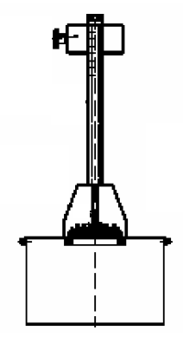 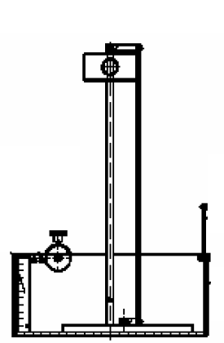

Figura 1: “Vista frontal del montaje experimental”. Figura 2: “Vista lateral del montaje experimental”.

**Resultados**

**Determinación teórica de la posición del Metacentro:**

Se conoce que el metacentro, se puede encontrar prolongando la curva del gráfico de “Zg v/s. dXs/dα” hasta dXs/dα=0. Por lo tanto, se graficarán los datos obtenidos en el laboratorio y mediante una regresión lineal, se encontrará una recta que refleje la tendencia de los puntos graficados, la ecuación de dicha recta evaluada en dXs/dα=0 nos entregará la posición para el metacentro.

**Mediciones 1:**



Tabla 1: Resultados “Mediciones 1”.

Gráfico 1: Obtención del metacentro teórico “Mediciones 1”.

**Mediciones 2:**



Tabla 2: Resultados “Mediciones 2”.

Gráfico 2: Obtención del metacentro teórico “Mediciones 2”.

Como se puede ver, el metacentro, tanto para “Mediciones 1” como para “Mediciones 2”, se encuentra cercano a Zg=9[cm], solo basta con seguir la lógica de la tendencia de los puntos para extender la curva y corroborar que es así. Es más, utilizando los valores de la ecuación de la recta (en la esquina derecha de los gráficos) y remplazando en dXs/dα=0 obtenemos los siguientes resultados:

Mediciones 1: Zg = 8,8129[cm]

Mediciones 2: Zg = 8,4943[cm]

**Conclusiones**

Con la realización de este laboratorio se1 comprobó experimentalmente que para un objeto sumergido en un fluido (total o parcialmente) existen dos fuerzas principales, estas son el peso del objeto debido a la aceleración de gravedad y el empuje que ejerce el fluido sobre el objeto, el cual actúa en sentido contrario a la gravedad por lo que contrarresta el efecto del peso. Dichas fuerzas actúan en el centro de gravedad del objeto y en el centro de carenas, respectivamente, y si lo que se busca es mantener un objeto flotando, se necesita que la fuerza de empuje sea mayor que el peso, y esto se logra cuando la densidad del objeto es menor que la densidad del fluido.

Con respecto a la estabilidad se observaron las posiciones de los metacentros en cada uno de las 2 experiencias con diferentes centros de gravedad y verifico experimentalmente que el objeto era estable cuando la posición del metacentro se encontraba sobre la línea de flotación.

Los resultados del experimento fueron los esperados entregado gráficos que son coherentes con las formulas y la teoría de flotación y estabilidad de los objetos sobre fluidos, incluyendo los casos para los cuales el objeto no era estable, además se vieron los puntos de los metacentros que fueron calculados de manera empírica apoyando los resultados de estabilidad.